Министерство науки и высшего образования РФ

Федеральное государственное автономное

образовательное учреждение высшего образования

**«СИБИРСКИЙ ФЕДЕРАЛЬНЫЙ УНИВЕРСИТЕТ»**

|  |
| --- |
| Институт космических и информационных технологий |
| институт |
| Программная инженерия |
| кафедра |

**ОТЧЕТ О ПРАКТИЧЕСКОЙ** **РАБОТЕ №9**

|  |
| --- |
| Программирование на стороне сервера в среде СУБД PostgreSQL |
| тема |

|  |  |  |  |  |  |
| --- | --- | --- | --- | --- | --- |
| Преподаватель |  |  |  |  | Вожжов А.Д. |
|  |  |  | подпись, дата |  | инициалы, фамилия |
| Студент КИ23-17/1б | 032318988 |  |  |  | Александров Е.А. |
|  | номер зачетной книжки |  | подпись, дата |  | инициалы, фамилия |

Красноярск 2025

# 1 Цель

Изучить основы программирования на стороне сервера в среде СУБД PostgreSQL. Выполнить указанные в файле задания.

**2 Ход работы**

Результат выполнения заданий показан на рисунках с 1 по 11.

Какая команда используется для удаления функции? Удалите какую-нибудь вашу функцию.



Рисунок 1 – Задание 2

Модифицируйте функцию count_letters(), подсчитывающую количество фамилий в таблице students («Студенты»), начинающихся на каждую букву. Сделайте так, чтобы в случае отсутствия в таблице фамилий, начинающихся с каких-то букв, в выводе функции эти буквы были представлены нулевыми (пустыми) значениями.

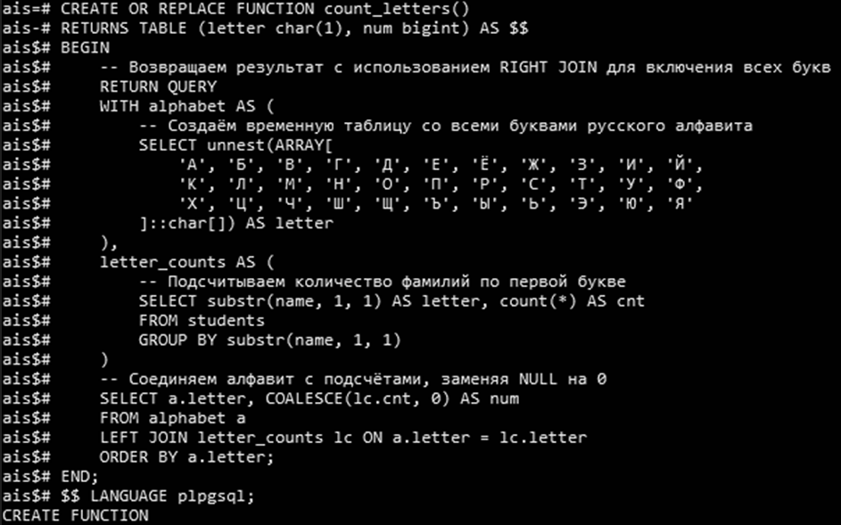

Рисунок 2 – Задание 6

Напишите триггер уровня строки (row-level) для таблицы «Студенты» или таблицы «Успеваемость».

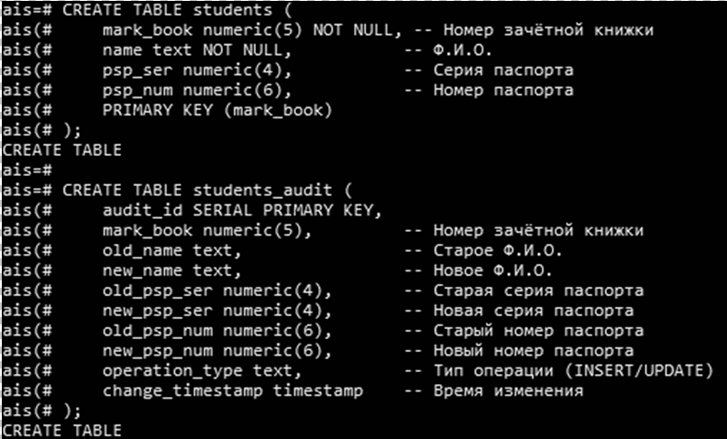

Рисунок 3 – Задание 10

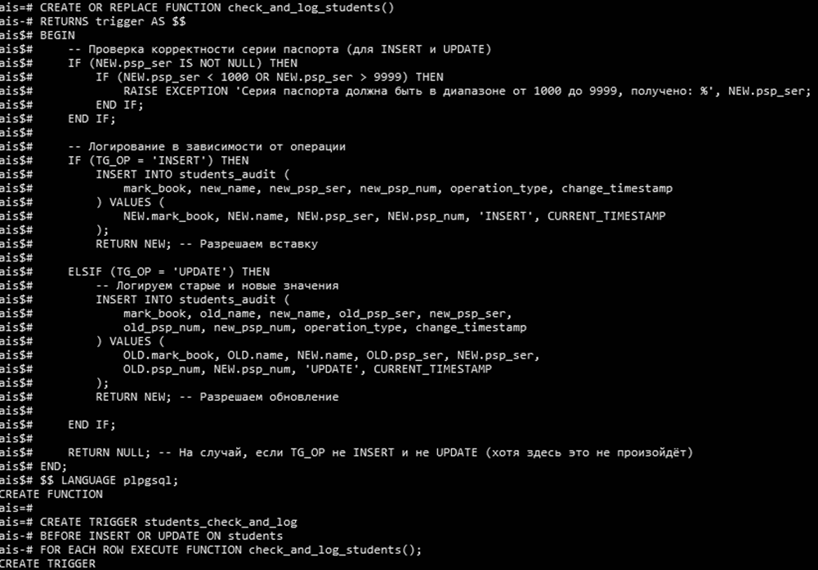

Рисунок 4 – Задание 10

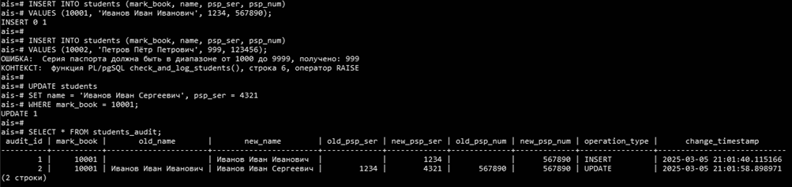

Рисунок 5 – Задание 10

Сделайте выборки данных из таблиц «Персонал» и «Органи зационная структура», а также реконструируйте организационную структуру с помощью двух представлений (view). Команды можно выполнять не только в среде интерактивного терминала psql, но также и из командной строки операционной системы. Выполните эти команды в командной строке операционной системы: psql -d ais -с "SELECT * FROM Personnel" psql -d ais -с "SELECT * FROM Org_chart" psql -d ais -с "SELECT * FROM Personnel_org_chart" psql -d ais -с "SELECT * FROM Create_paths"

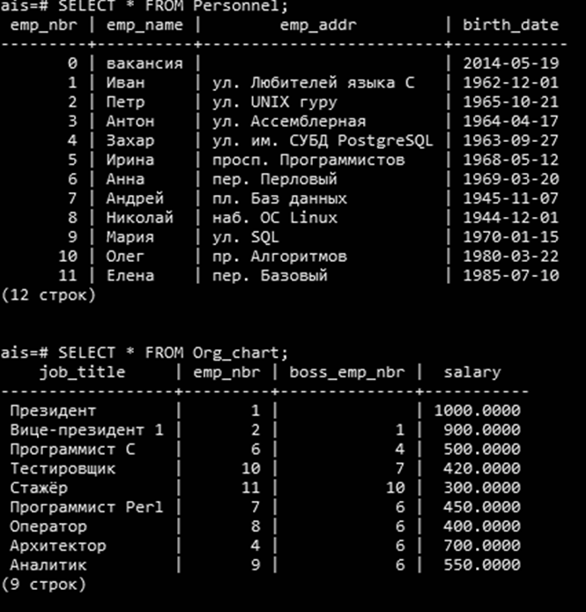

Рисунок 6 – Задание 12

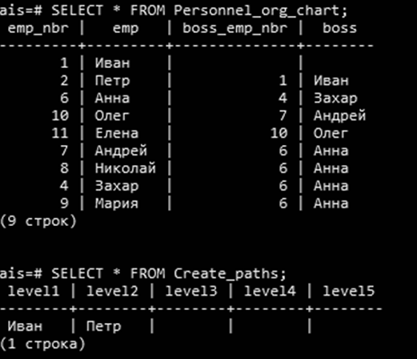

Рисунок 7 – Задание 12

Выполните обход дерева организационной структуры снизу вверх, начиная с конкретного узла, можно с помощью функции up_tree_traversal() либо функции up_tree_traversal2(). Сначала сде лайте это с помощью первой из функций: SELECT * FROM up_tree_traversal( 6 ); Параметром этих функций является код работника. Измените код работника и повторите команду. Теперь воспользуйтесь второй функцией. Учтите, что она воз вращает SETOF RECORD, поэтому команда будет более сложной: SELECT * FROM up_tree_traversal2( 6 ) AS (emp int, boss int); Очевидно, что для использования числового кода работника нужно знать этот код. Удобнее иметь дело с именем работника. Поэтому можно в качестве параметра этих функций использовать подзапрос, возвращающий код работника в качестве своего резуль тата. Не забудьте, что текст подзапроса заключается в скобки, поэто му появляются двойные скобки: SELECT * FROM up_tree_traversal( ( SELECT … FROM Personnel WHERE …) );

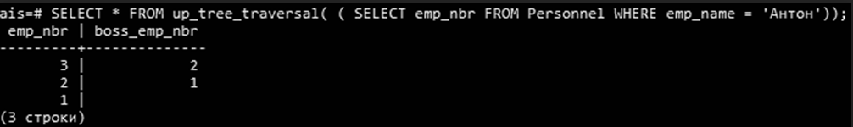

Рисунок 8 – Задание 14

Если в таблице «Организационная структура» осталось мало данных, то дополните ее данными и выполните удаление элемента иерархии и продвижение дочерних элементов на один уровень вверх (т. е. к «бабушке»). SELECT * FROM delete_and_promote_subtree( 5 ); Аналогично работе с функцией up_tree_traversal() используйте под запрос для получения кода работника по его имени. После удаления элемента иерархии посмотрите, что стало с организационной структурой, с помощью двух представлений Personnel_org_chart и Create_paths.

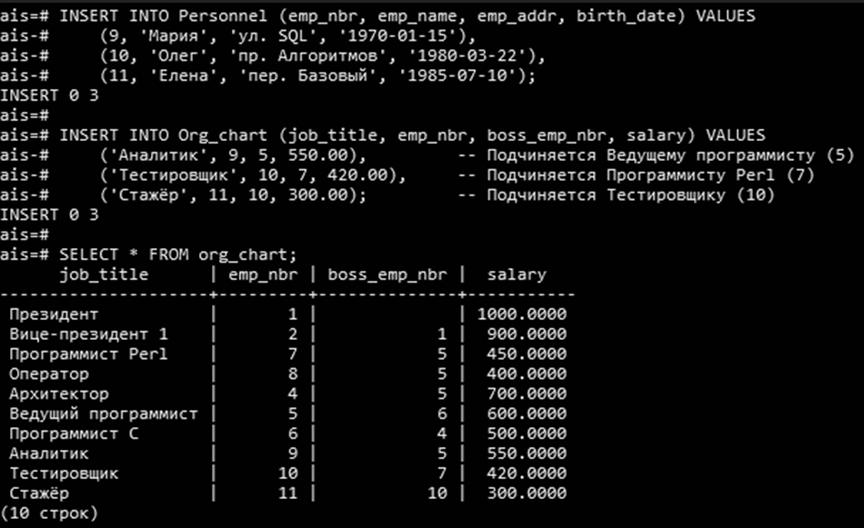

Рисунок 9 – Задание 16

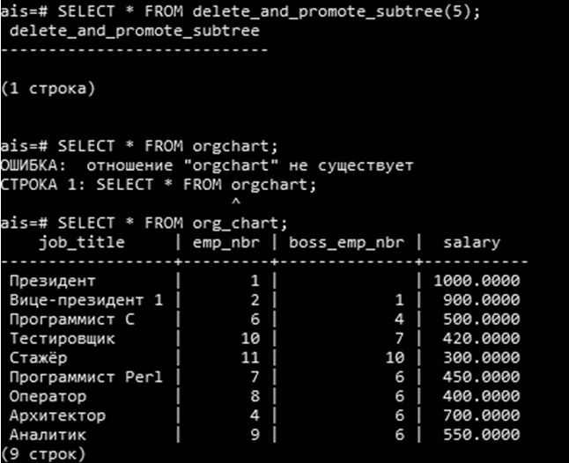

Рисунок 10 – Задание 16

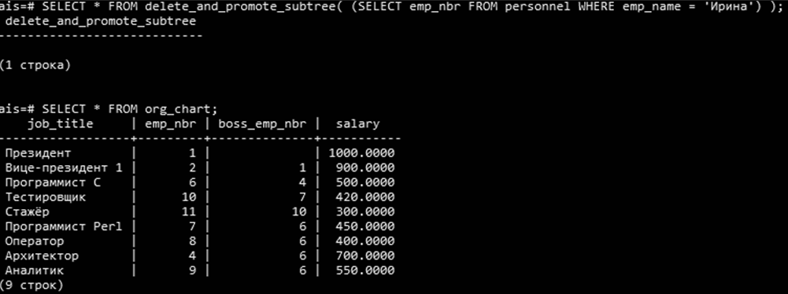

Рисунок 11 – Задание 16

**3 Заключение**

В ходе практической работы были изучены основы программирования на стороне сервера в среде СУБД PostgreSQL, были выполнены указанные в файле задания.